舞钢市从严从实排查安全隐患 知责扛责推动工作落实
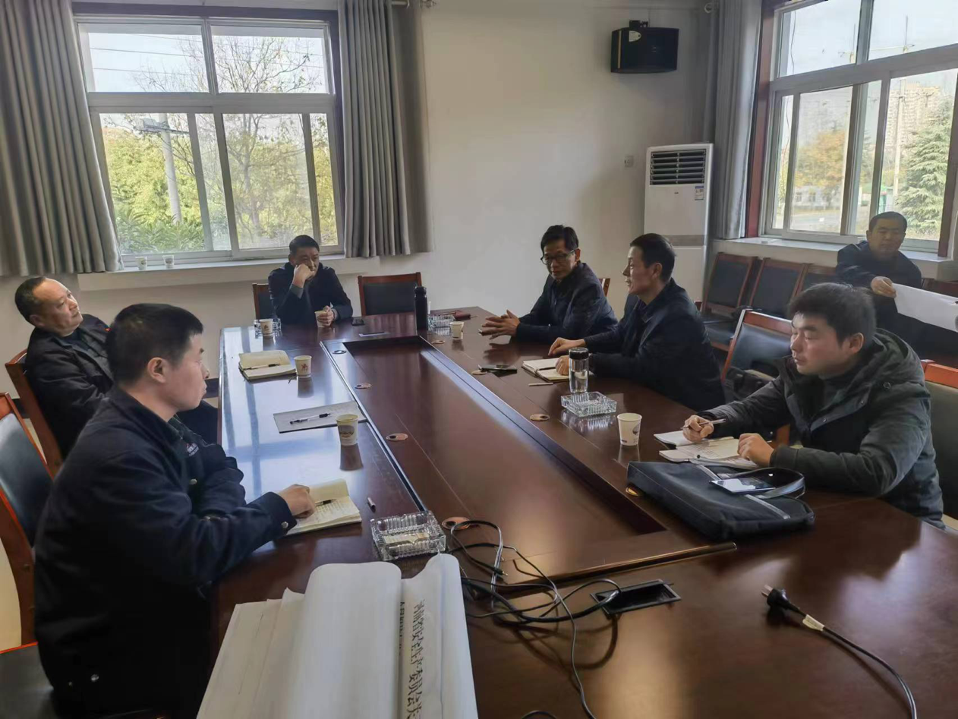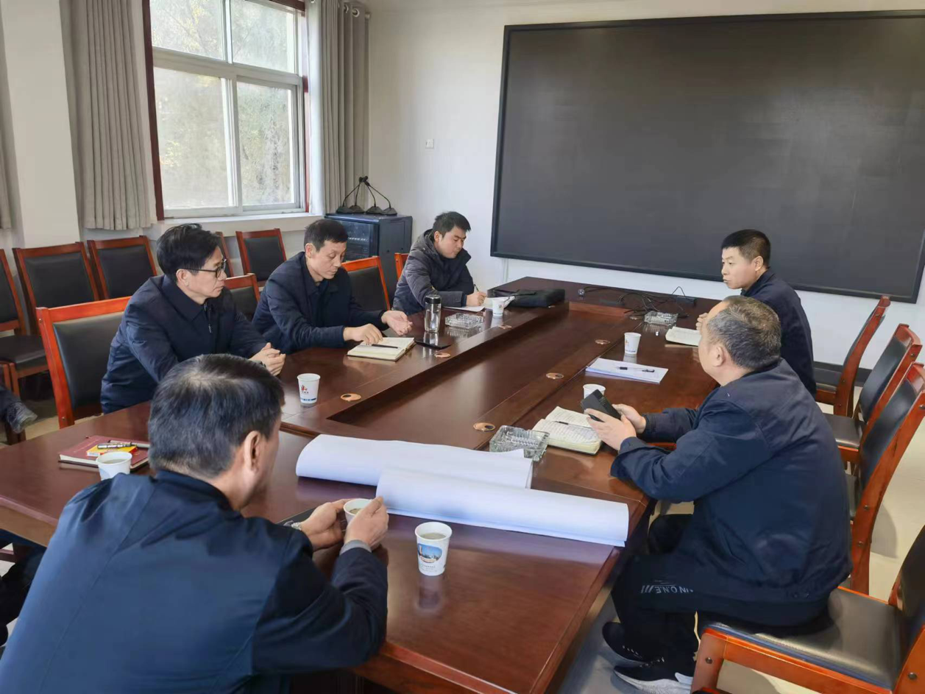
11月24日，平顶山市应急局督促舞阳矿业公司开展一次针对地面和井下火灾、防中毒窒息以及各种事故灾难的应急救援演练，智能化矿山建设，企业员工自救器培训等。舞钢市应急局相关负责人陪同。
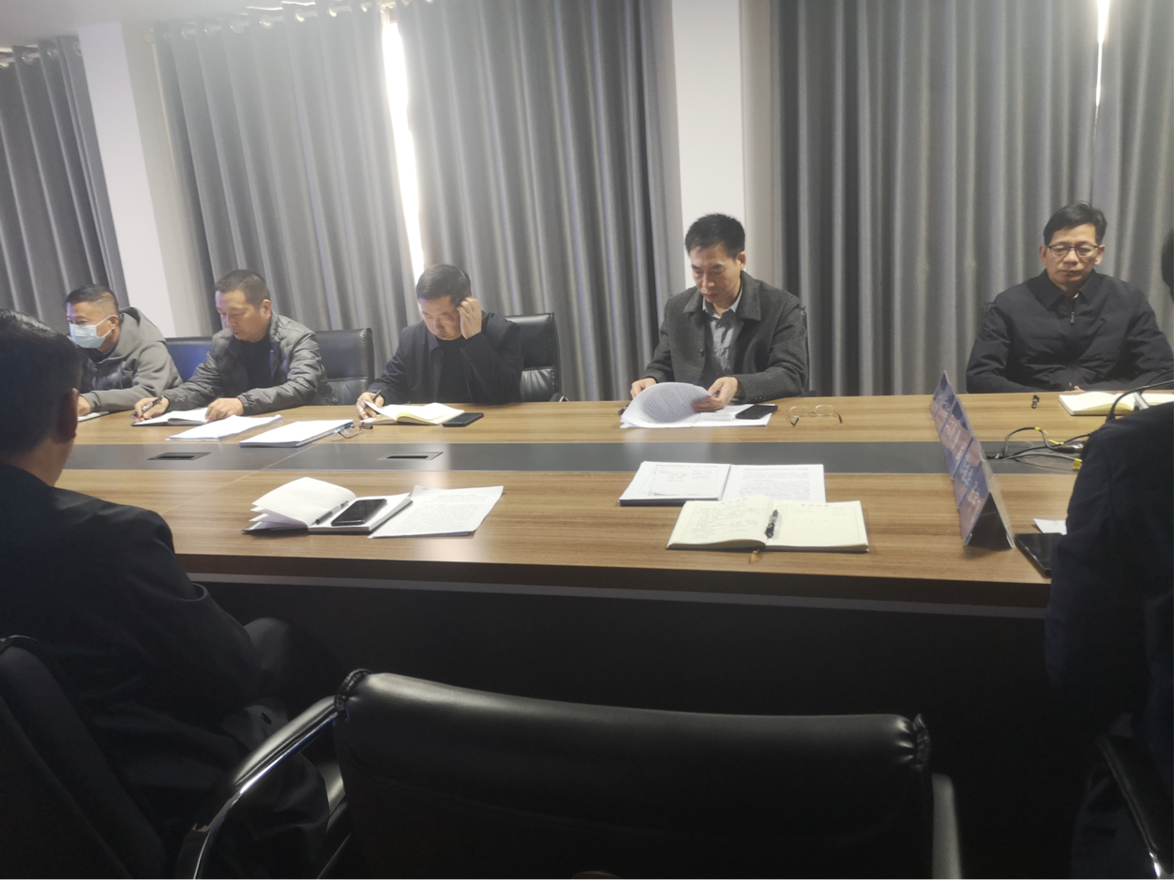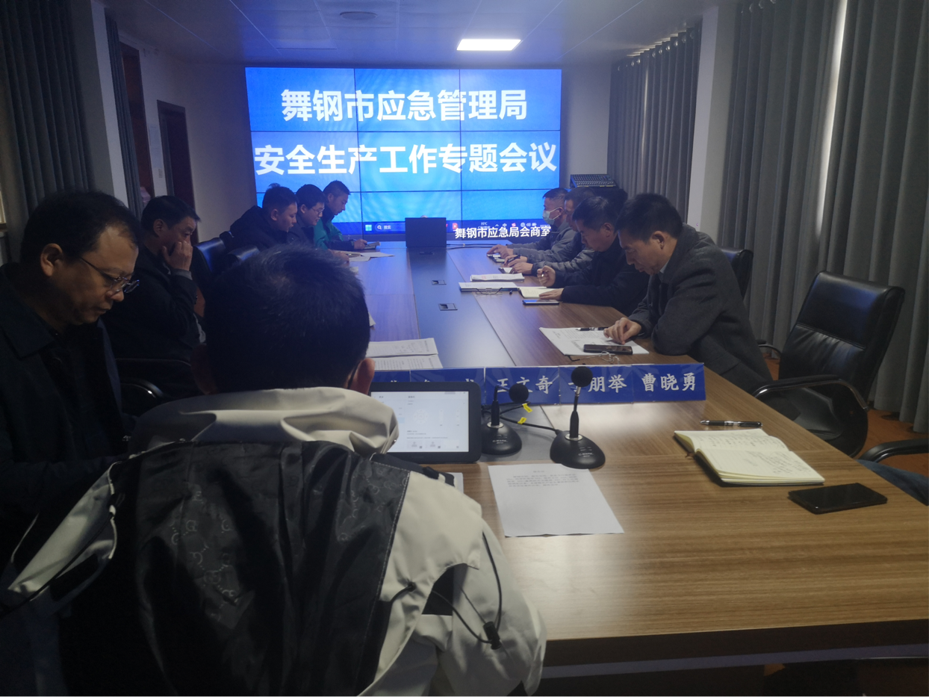
11月24日，市应急管理局落实省市安全生产工作会议精神，召开安全生产工作专题会议，安排安全生产工作。
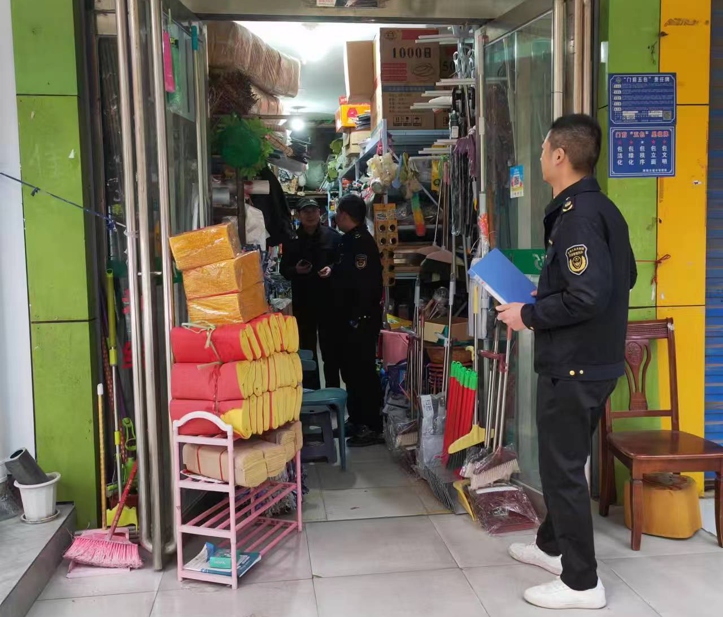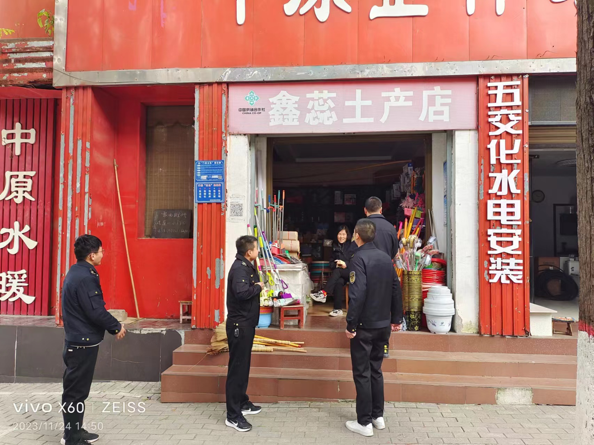
11 月 24 日，市应急管理局开展烟花爆竹“打非”工作，对城区批发部、土产五交化等门店开展排查。
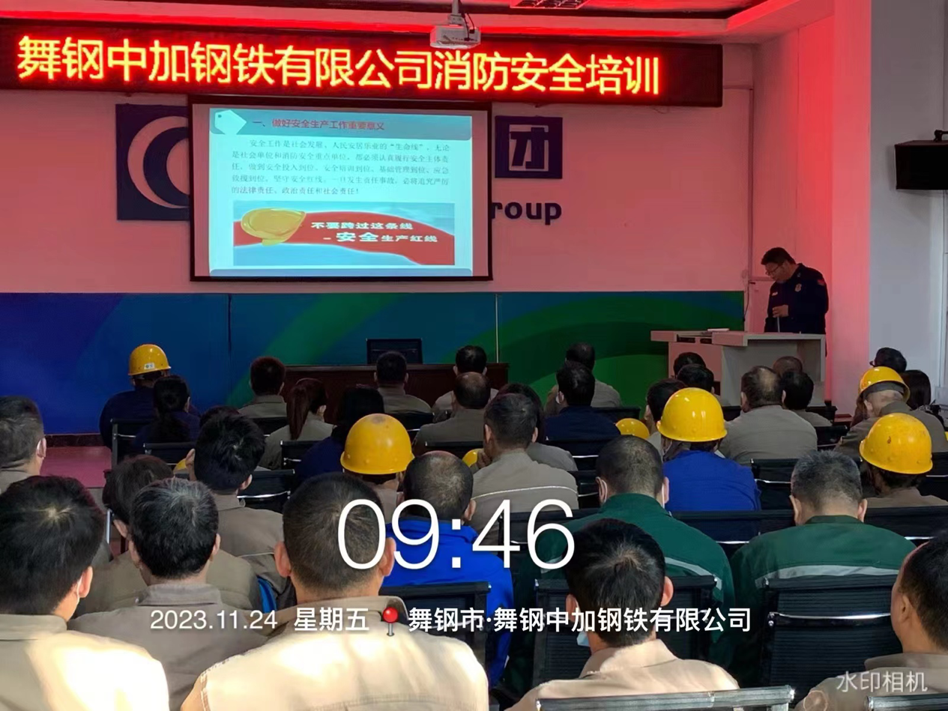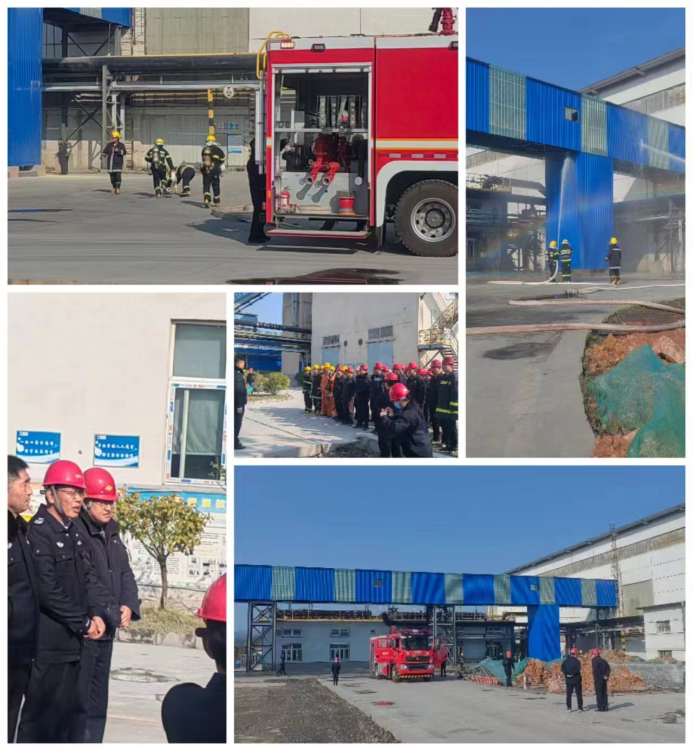
11月24日，舞钢市工贸企业深刻吸取近期国内火灾事故教训，按要求认真组织职工开展消防安全专项教育培训，消防安全隐患排查治理，进行火灾事故应急演练，提升排查治理火灾隐患和应急能力。

